新竹市東區關埔國民小學
109學年度教育部國民及學前教育署
補助實施「戶外教育自主學習課程」計畫成果報告
（跟著種子去旅行）
- 實施過程
關埔為新竹市新建學校，透過工程與課程的相遇和對話，為兒童生命的成長學習，創造出 「生存、生活、生態」 的「共好」學習場域。以「竹風綠活．鄉關埔影」作為學校的願景圖像。藉著校園中生意盎然充滿綠意的環境，搭起土地與孩子之間的連結。也透過校本彈性課程結合戶外教育，拓展學生對於土地、環境的認識與情感認同，建構一至六年級課程中戶外教育課程。讓學生對於自我、社會、環境有更多元更深刻的關懷與行動能力。

課程安排（行前引導與模擬練習）

主題規劃 | 跟著種子去旅行準備與分享
負責執行 | 健康課 | 生活課 | 國語課
上課  重點內容 | 健康餐盤：  - 健康的食物有哪些？  - 如何選擇與搭配？  - 小朋友與家長討論後，確定自己的野餐食物。  預防蚊蟲叮咬：  - 可能的狀況  - 如何因應 | - 分組  - 模擬準備之演練：  （地點：可選擇在  關埔或公園、  餐具準備等）。  小組內的分工準備？  - 娛樂節目安排：  目的促進人與人之間的互動與情感。（例如：唱歌、遊戲、看書等）  - 分享食物、聊天：  討論食物如何分享？  老師、家長吃什麼？  - 如何收拾：  吃不完的食物處理  廚餘？垃圾？  清洗？回收？ | 出發前：  利用多文本，例如：＜14隻老鼠＞  文本→感受→回饋  目標：透過引導或討論，反思人與人之間的互動。大概念是喜歡與珍惜  和同學之間的情誼，如何透過簡單的句型或其他表述方式，以語文的形式表達出來。  當日評量：  （回家功課）  旅程結束後，結合語文，完成作品。

2、成立工作坊
課程名稱 | 時間 | 地點 | 參加人員 | 講師
春遊中的異數與藝術 | 3月5日  3小時 | 視聽教室 | 一年級教師群 | 姜文如老師
大地藝術實作 | 4月22  一整天 | 竹市近郊18尖山及城市踏查 | 10個班 | 姜文如老師

3、課中學習
(1)與春天相遇
與春天相遇（自然素材之創作）
巡禮 | 分組集合  5分鐘 | 說明  5分鐘 | 探索  任務  20分鐘 | 小組  創作  10分鐘 | 全班  分享  10分鐘 | 復原
打開五感，去觀察感覺那些形形色色。 | 1.學習任務：尋找代表春天的素材。  2.尋寶（大小、顏色）  3.限定數量或種類？  （一組一個收集容器的袋子） |  | 小組  行動 | 用撿拾的春天素材，拼出一幅畫。  創作畫完成後，老師或家長協助照相 | 說說看你這組的創作，為什麼有春天的感覺呢？ | 怎麼復原？

(2)野餐任務
活動名稱 | 教學流程 | 注意事項
野餐任務開始囉! | - 引發問題意識與學習動機  - 野餐是甚麼?在校園可以野餐嗎?哪裡適合?  - 野餐跟同樂會有甚麼不同?  二、學習任務  - 學生進行野餐分組，全班分6組。  - 分組討論野餐地點(至少寫出2個)、所需裝備、並用彩色筆寫在四開圖畫紙上。  三、擴充學習經驗：  - 老師將6組的圖畫紙張貼在黑板上，帶領全班討論：  - 地點是否適當(不影響其他班上課，不可兩組同一地點，雨天備案)  - 那些裝備是必須的?哪些是不一定要帶的?  - 比一比，別組列出的跟你有甚麼不一樣?  四、學習評量  1.小組修改裝備用具清單。  2.學生回家功課：準備裝備。 | 老師依據學生完成的海報，了解學生的裝備分類，作為裝備檢核表的分類依據，亦可提醒孩子依此做裝備整理。
野餐布置 | - 引發問題意識與學習動機  哪裡適合野餐?戶外野餐和教室有甚麼不同?可以看風景，可以聞到花香，太陽很大，有風吹，可以在草地坐下，草會刺刺的，可以找有樹蔭的地方…  - 擴充學習經驗  1.參考同學發表的戶外環境經驗，找一個你喜歡的戶外野餐地點。  2.老師提供情境佈置物品，讓孩子可以做更多的操作模擬(例如餐具、茶杯、野餐墊)。  - 學習任務  1.找一個你覺得適合辦戶外野餐地點，並且要說明哪個地點你喜歡的原因。  2.學生將裝備器材帶至決定的地點鋪設，小組可以進行不同的嘗試與調整。  - 學習評量：  - 學生透過與環境的互動發現所攜之裝備是否合宜，是否有所缺漏  - 學生能感受戶外環境之美安排適合的座位。 | 1.學生一開始無法帶齊器材是正常的，但是可以透過實境模擬去覺察還缺少的準備。  2.學生設計校園野餐活動，與戶外環境的連結，尊重他人(其他班在上課)的感受…都是可以探究學習的活動。
野餐攻略 | - 引發學習意識  - 在上課時進行野餐活動要注意什麼?  - 可以做哪些適宜的活動?  - 學習任務  1.設計校園環境裡，野餐時合適的小組任務，例如閱讀、欣賞風景、寫生、品嘗點心等  2.依據任務討論必須遵守的團體規範，訂定小組公約，例如：  - 不可以單獨行動  - 要一起佈置場地，一起收拾垃圾  - 小聲聊天  - 學習評量：發表說明小組任務與小組公約。
票選最佳野餐王 | 一、引發學習意識  - 請同學分享與介紹最近發現的校園裡春天的自然變化，蝴蝶飛來了、小鳥來啄食、菜園裡發現小菜蟲  二、擴充學習經驗  - 老師分享校園裡春天的景色照片，問一問這是在那裡可以欣賞到的風景?  三、學習任務  - 依據組別到實際場地進行野餐模擬。  - 全班依據該組的實際布置進行評分，票選最佳場地組、最佳情境布置組、最佳裝備組  四、學習評量：  - 利用不同顏色的便利貼分類寫出各項裝備用具，整理出清單檢核表  老師將各組訂定的檢核表拍照後影印給各組，依據小組檢核表，學生回家調整裝備 | 老師彙整小組檢核表直接拍照，可以讓孩子減少抄寫，但可以鼓勵孩子去找出別組多列的必要裝備，再整理成自己的完整裝備檢核表。
關埔校園野餐 | 一、引發學習意識  討論全班的約定：  - 活動開始與結束的時間  - 到場地要先把小組公約張貼出來，以隨時提醒自己  - 活動結束，要進行場地收拾  - 老師會去巡視各組依表現打分數  - 其他  - 學習任務  1.學生將帶來的裝備鋪設置所決定的地點  - 公約擺置野餐地點旁提醒自己  - 老師至各組依表現與公約打分數，並拍照錄影記錄  - 收拾垃圾，整理環境  - 學習評量：  - 校園野餐照片錄影欣賞，各組心得分享。  2.畫出野餐圖畫日記 | 學生只能預先帶裝備來學校，野餐日才能帶零食。  老師可視當日各班實際狀況，調整活動時間。

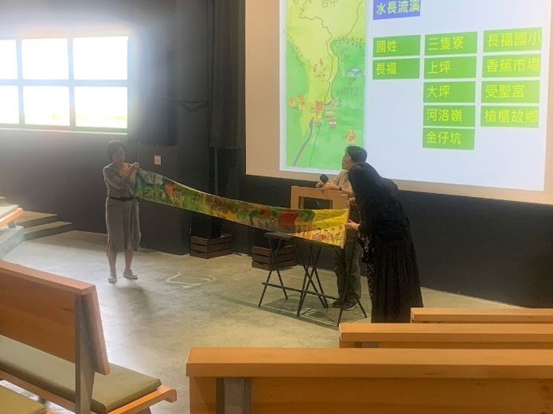 | 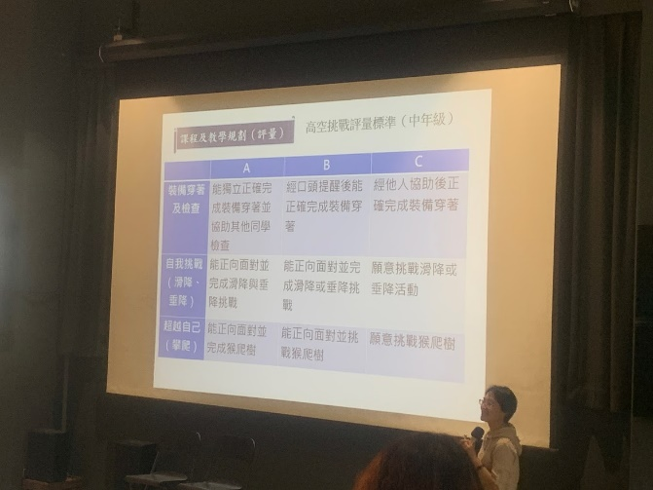
課程之初，邀請發展戶外教育多年學校到  校分享過程 | 透過不同面向的戶外教育操作，幫助夥伴  有更多的創意發想
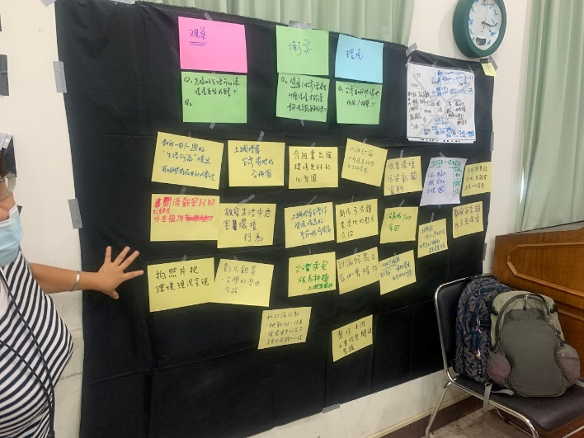 | 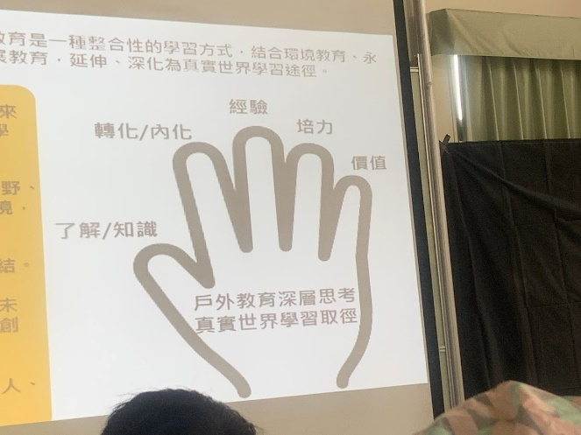
透過小組討論，夥伴們更清楚戶外課程的操  作及目標 | 利用工具聚焦主題，並發展屬於本學年帶  著種子去旅行的課程想像

- 學生學習紀錄
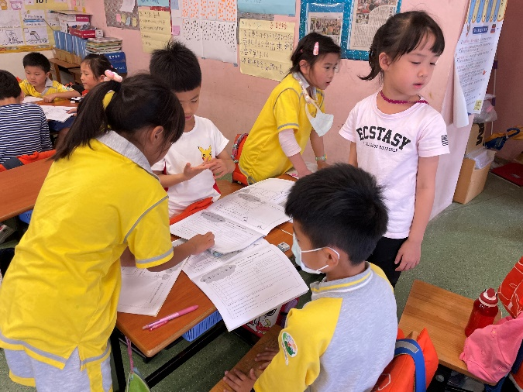 | 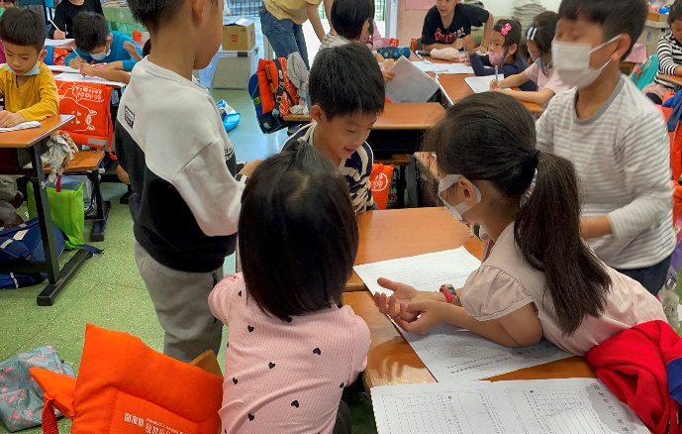
一開始讓學生對於春遊的討論 | 鼓勵學生發表意見，參加討論
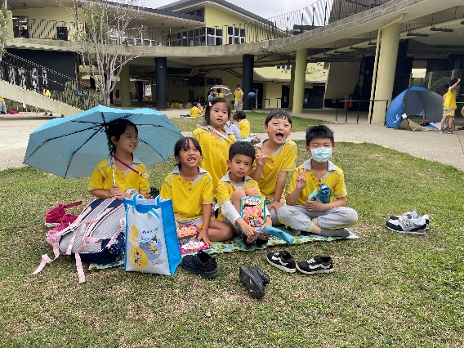 | 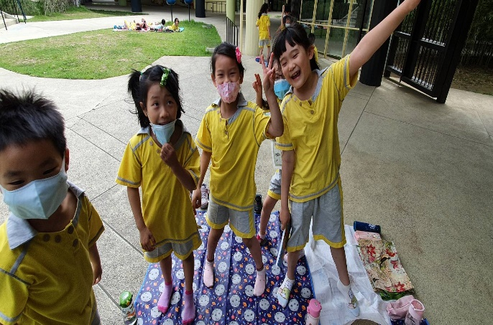
經過討論後要付之行動，行動前在學校試試看。 | 這樣的模擬課程，學生有更多的想法，而且更期待能夠跟著種子去旅遊
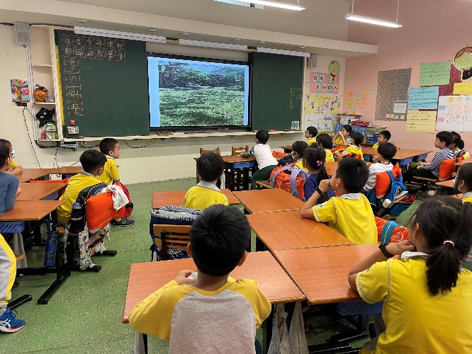 | 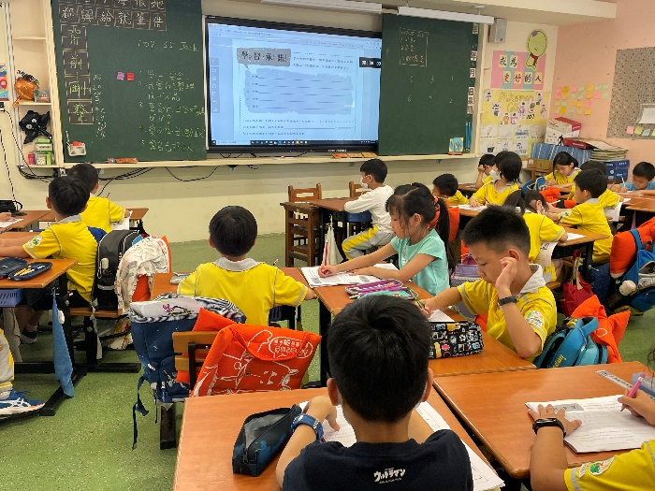
課堂上利用多元方式，建構學生對於要去場域的認識，並且了解任務 | 給予任務交代，並強調安全注意事項。幫助學生邁出自我獨立的第一步
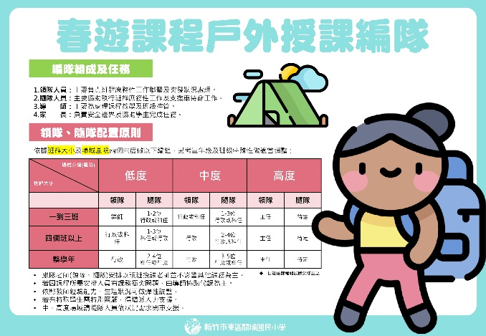 | 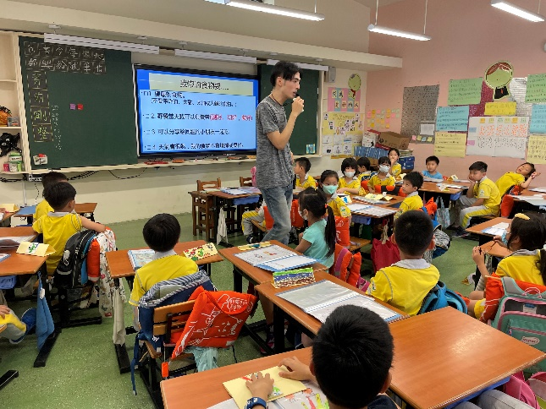
配合學校春遊主題課程，學年利用跟著種子去旅行達到相關的學習目標 | 各領域教師一起搭建橋樑，幫助學生更深刻認識這次走出克式的意義
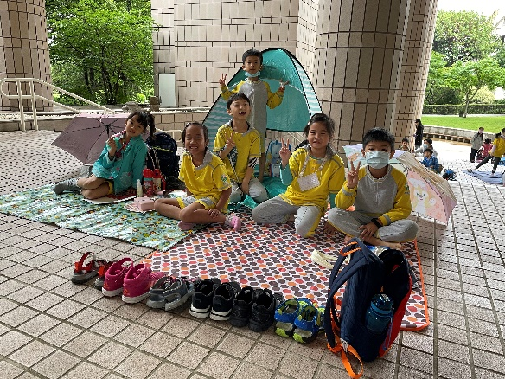 | 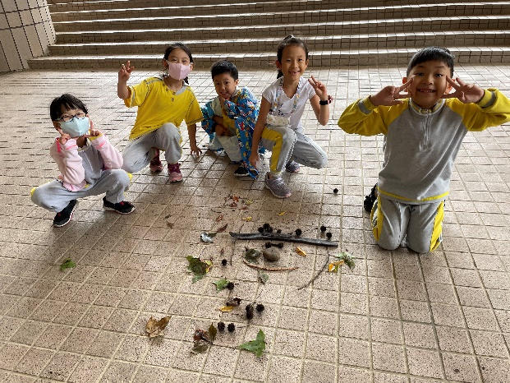
這次我們走到清大校園，雖然當天下著雨，孩子們仍然興致昂揚，並且彼此合作完成當天的任務 | 將找到的種子、枝葉拼貼成屬於小隊的春遊樣貌
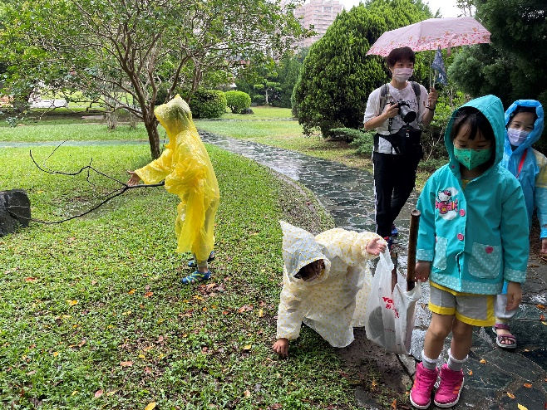 | 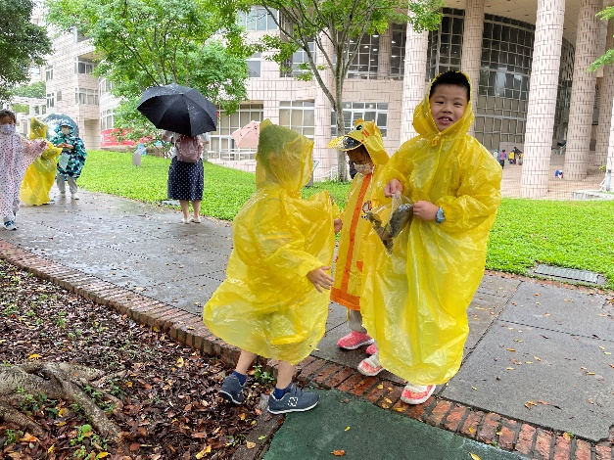
拼貼的工具與素材是親師生一起在清大校園中尋找利用 | 雖然下著雨，但漫步雨中卻是另外一種體驗與學習
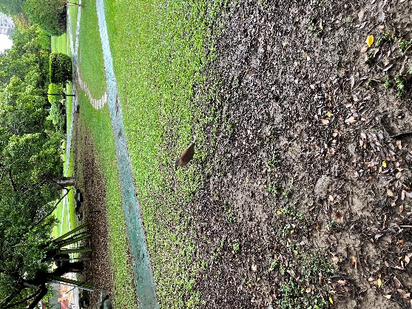 | 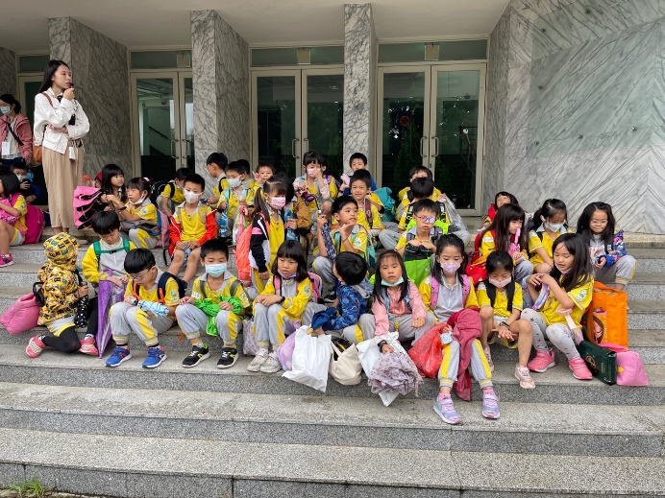
偶而看見校園的小動物與鳥類，學生好奇的眼睛也不斷觸動對自然探索的渴望 | 願意走rj 課室，帶著對履行對種子的問題意識，開展不一樣的學習風貌

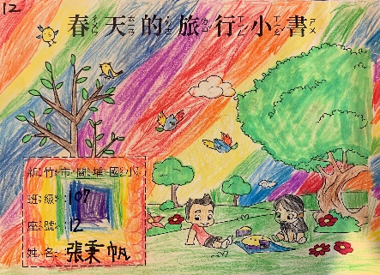
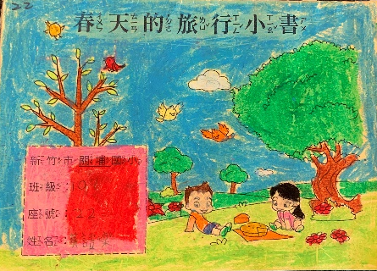
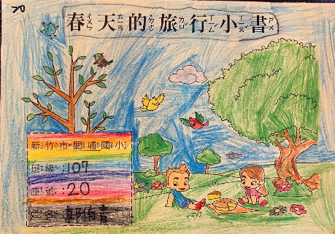

透過製作學生自己的學習小書，建構整個課程的實踐。從開始的討論，模擬出遊野餐的樣貌，都是一種鷹架的建構，透過文字的書寫帶給孩子更多的思考。在走出課室的時間，學生不是漫無目的的走馬看花，而是具有更高層次的想像與實踐，達到課程的目的
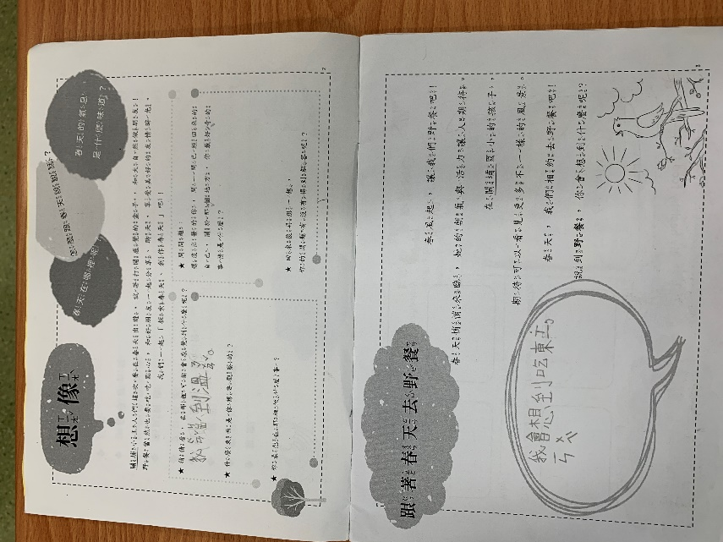 | 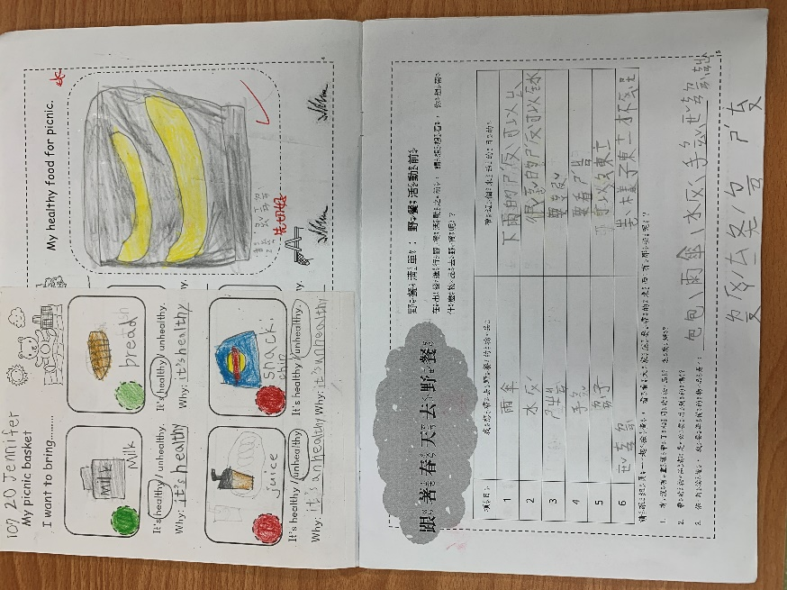
旅行的意義不單只是隨意地逛逛，孩子的旅行更多是體驗與自然共舞的樣貌，更多是把心中的想像實踐與看見。透過小組討論，孩子更懂得意見的交流與尊重，透過合作讓學習的深度與廣度更加增。 | 跟著種子去旅行不是單一課程或領域的事情，它是融合各領域的教師共同協作的整合課程，更重要的是它是屬於親師生一起合作的學習樣貌
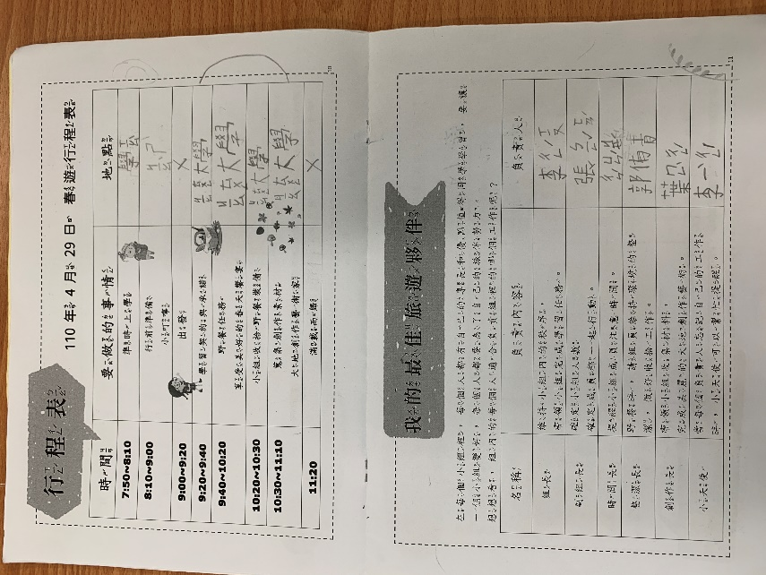 | 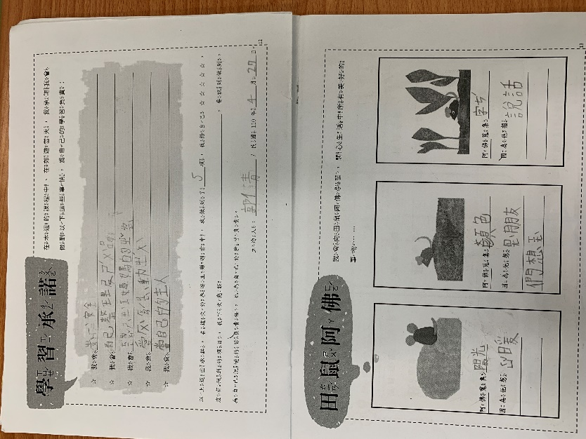
學生需要學會經過討論，規劃屬於自己小組的學習行程，並且有效的達到目標 | 透過各種方式的安全叮嚀，讓學生的戶外活動能夠確保，也幫助學生學會對自己負責
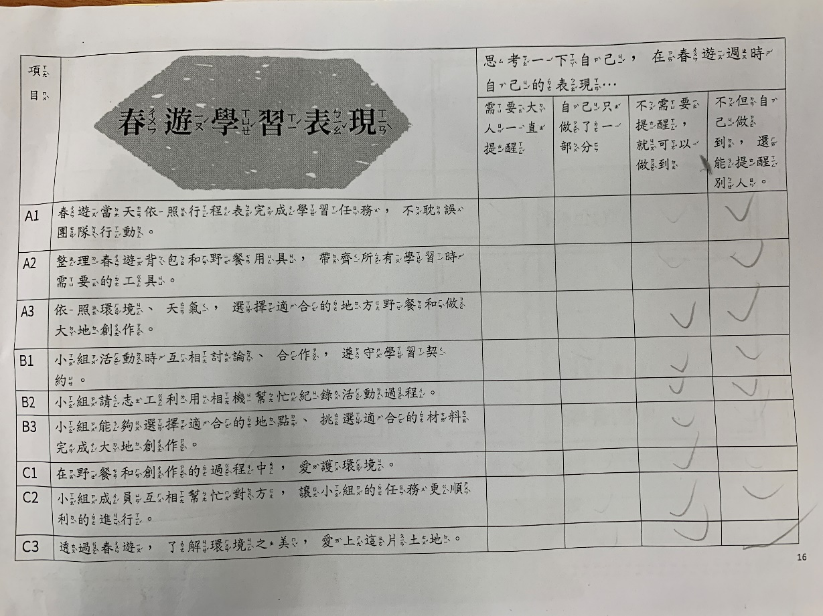
旅行後學生對於自己的表現需要做反思，在每個向度中，帶領孩子再次反芻課程的點點滴滴，讓環境、文化、夥伴等關係更深化在孩子的學習中
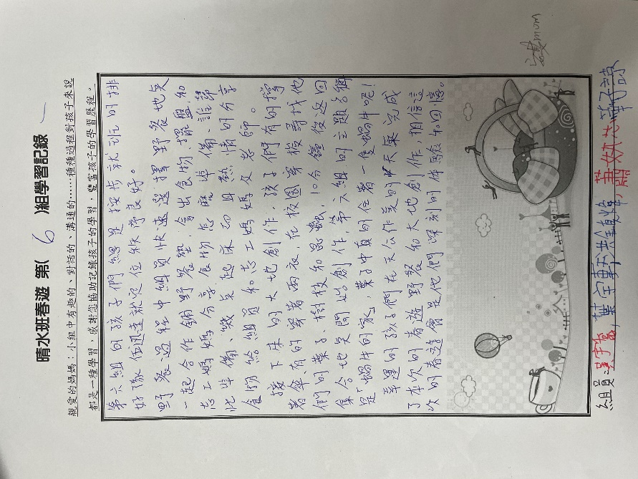
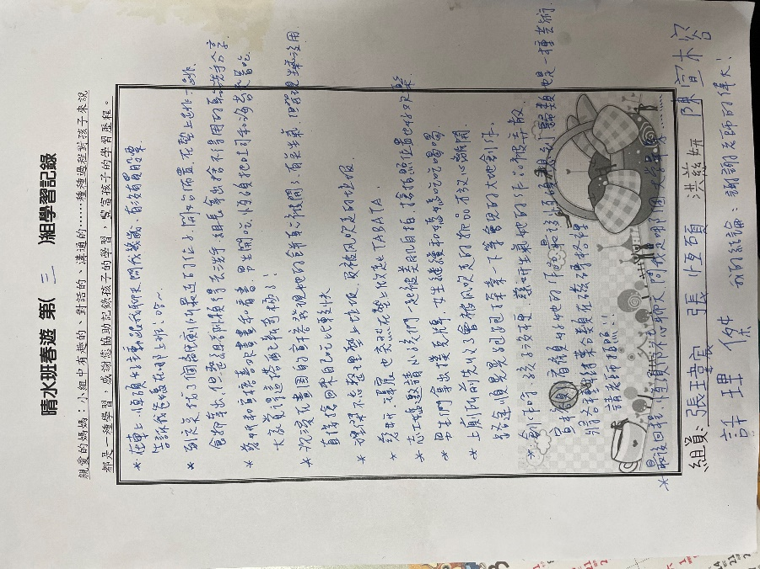
家長的紀錄與回饋也是日後課程發展的重要養分，因為親師生一起努力共作，走出課室變成從知識到感官，體驗到反思，學習的開展更多元。

- 成效檢討與建議
讓學習者走入真實的日常生活世界，透過觀察、探索與操作，發揮各種感官統整的經驗學習，同時更讓學習主體能體驗學習的多樣性及樂趣。讓學生的知識是拿來用的，學生的能力是用來幫助別人的。簡單來說我們開始帶領學生師法自然，並活用知識。透過以大地為知識學習的場域，多面向的結合自然、人文情境進行教學。
- 孕育「感性體驗、理性探究、整合創作」的兒童圖像
- 透過春遊任務，培養孩子在生活中規劃自主旅行的真實能力，例如:事前準備、設備清單、團體規範、環境布置等。
- 建構積極參與、親師共好的優質課程支援社群。

